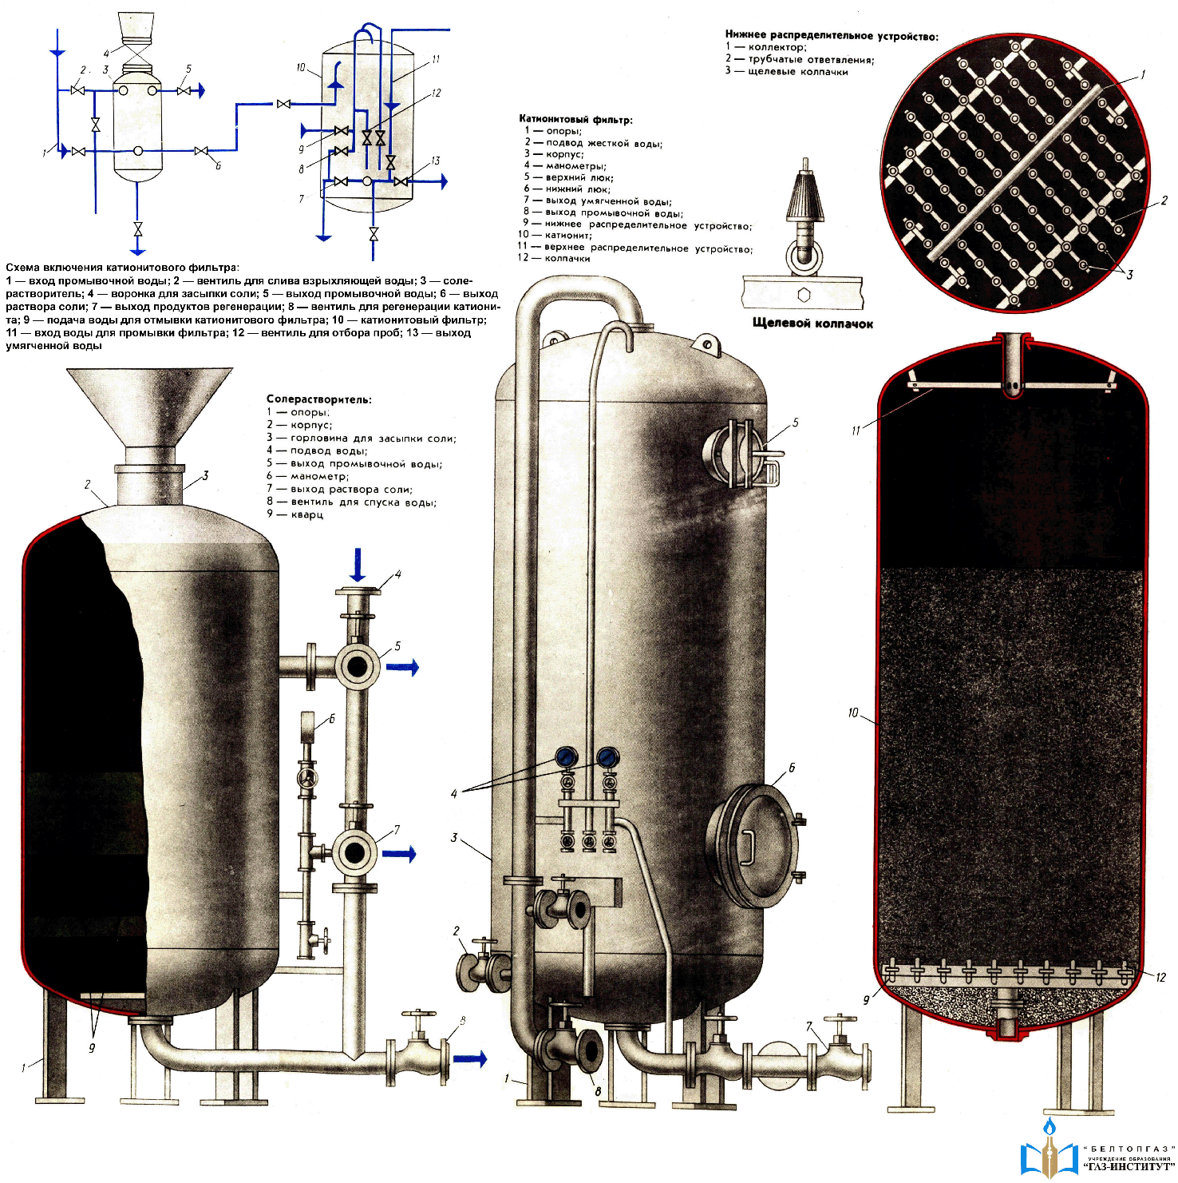
ФИЛЬТРЫ

Устройство и принцип работы Nа – катионитовых фильтров.
Nа – катионитовый фильтр представляет собой вертикальный цилиндр со сферическими днищами, внутрь которого засыпается катионит. В качестве катионита на котельных используется сульфоуголь, катионит универсальный КУ-2, или другие ионообменные смолы. Сульфоуголь – это дробленый антроцит до размеров 0,5 – 1,2 мм, протравленный серной кислотой. КУ-2 продукт химического производства. Обладает большей обменной способностью и термостойкостью, но более дорогой чем сульфоуголь.
Часто используется смесь сульфоугля с КУ-2.
Внизу под слоем катионита расположено дренажное устройство, состоящее из коллектора с системой присоединенных к нему коротких труб, на которых приварены штуцеры с навернутыми на них щелевыми колпачками. Оно должно обеспечивать равномерное распределение по всему сечению фильтра проходящей через фильтр воды и предотвращать вынос катионита.
Пространство фильтра, ограниченное нижним сферическим днищем и дренажным устройством, заливается бетоном для исключения застоя воды при ее фильтровании.
В верхней части фильтра расположено распределительное устройство, которое может быть различного вида, чаще всего это кольцевая труба или крестовина с отверстиями. Оно служит для равномерного распределения воды по всему сечению фильтра при подаче воды сверху вниз.
Снаружи фильтр имеет люки для осмотров и ремонтов. Фильтр оборудуется трубопроводами подвода сырой воды, отвода умягченной воды, дренажными трубопроводами, подводом раствора соли, пробоотборниками сырой и умягченной воды.
Комплектуется манометрами на входе и выходе воды из фильтра.
Приготовление раствора соли . Солерастворитель, мерный бак.
Назначение, устройство.
Установка водоподготовки включает в себя солерастворитель или бак-мерник. В зависимости от способа хранения соли, который может быть сухим или мокрым.
Солерастворитель представляет собой цилиндрический сосуд, имеющий на верхней крышке люк для загрузки поваренной соли. В нижней части солерастворителя находится дренажное устройство. Поверх дренажного устройства в солерастворитель засыпают несколько слоев гравия, который служит для очистки соли от загрязнений.
Соль в нужном количестве засыпается в солерастворитель, люк герметично закрывается, открывается воздушник и подача воды, которая растворяет соль. Затем раствор соли подается на фильтр.
Принцип работы.
Рабочий цикл фильтра включает в себя четыре последовательные операции:
- умягчение воды;
- взрыхление катионита;
- регенерацию катионита;
- отмывку.
Умягчение воды.
Первоначально катионит насыщен ионами натрия. Сырая вода подается в фильтр сверху через водораспределительное устройство на водяную подушку и всем сечением фильтра медленно проходит сквозь слой катионита. При этом происходит обменная реакция умягчения:
2NаR + СаSО₄ СаR₂ + Nа₂SО₄
Мg Mg
Из реакции следует, что вода после фильтрования ее через фильтр будет содержать вместо солей Са и Mg, обуславливающих ее жесткость, соответствующие соли Nа.
В формуле: NaR – сульфоуголь;
R – нерастворимый радикал.
Реакция умягчения идет до тех пор, пока на катионите есть ионы Na. После того как они израсходованы, реакция умягчения прекращается. Фильтр отключают на регенерацию.
Регенерация фильтра
Это процесс восстановления работоспособности фильтра.
Регенерация производится в три этапа.
Взрыхление слоя катионита производится подачей сырой воды снизу вверх. Выполняется для взрыхления слежавшегося слоя катионита, а также для удаления грязи с верхнего слоя катионита.
Пропуск раствора соли производится сверху вниз. При этом на поверхности катионита идет реакция регенерации:

CaR + 2NaCl 2NaR + CaCl₂
Mg Mg
Из катионита в раствор переходят ионы Са и Mg, а из раствора на катионит ионы Na. В результате реакции катионит приобретает первоначальную формулу, т.е. насыщается ионами Na.
Отмывка производится пропуском сырой воды сверху вниз с последующим удалением в канализацию. Выполняется для удаления продуктов регенерации и остатков соли. Во время отмывки лаборант часто берет анализы воды. После того, как анализы показывают соответствие воды нормам качества, фильтр включают в работу.
Для надежности питания котлов умягченной водой применяется 2-х ступенчатая схема работы фильтров. Умягченная вода после фильтра первой ступени поступает на фильтр второй ступени. При этом на фильтре первой ступени умягчение ведется до 200мкг-экв/кг, а на фильтре второй ступени до нужной нормы.

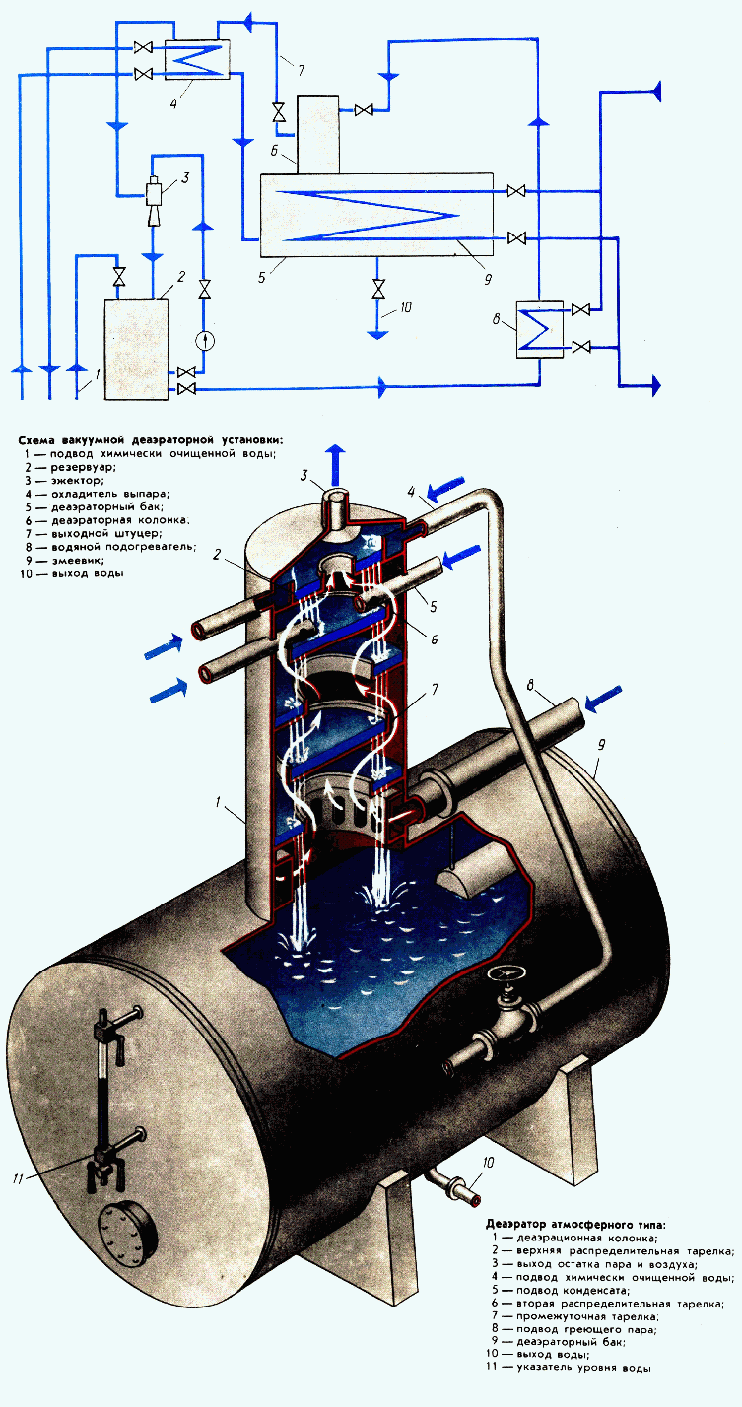

Деаэрация воды – это процесс удаления газов из воды, который осуществляется в аппаратах именуемых деаэраторами.
По давлению в аппарате они подразделяются на вакуумные ( Р < 0,1 МПа ( 1 кгс/ cм ²)), атмосферные ( Р = 0,105 – 0,12 МПа ( 1,05 – 1,2 кгс/cм ² )).
Вакуумные деаэраторы используются на котельных с водогрейными котлами. Там где отсутствует теплоноситель – пар. Температура кипения в таких деаэраторах ниже 100⁰С.

Деаэраторы атмосферного типа.

Наибольшее распространение в паровых котельных получила термическая деаэрация атмосферного типа.
Конструкция и режим эксплуатации деаэратора должны удовлетворять ряду требований. Основные из них:
1.Температура деаэрируемой воды должна быть равна температуре кипения, соответствующей давлению в деаэраторе. Обычно 102 -104⁰ С при давлении 0,2 кгс/см ²
Недогрев воды приводит к недопустимому повышению содержания кислорода в питательной воде.
2. Деаэрируемая вода должна подвергаться достаточно тонкому разбрызгиванию в целях образования максимальной поверхности воды контактирующей с паром.
3. Необходимо обеспечить достаточную вентиляцию колонки деаэратора для полного отвода из нее выделяющихся газов и поддержания тем самым минимального парциального давления этих газов в верхней части колонки.
Деаэратор состоит из деаэрационной колонки и бака – аккумулятора, служащего емкостью для деаэрированной воды. Он оборудован водоуказательным стеклом, манометром, гидравлическим затвором, предотвращающим образование в деаэраторе давления больше рабочего и термометром на выходе деаэрированной воды к питательным насосам.
В верхней части колонки установлено распределительное устройство под которым расположены тарелки, имеющие отверстия. Через эти отверстия вода стекает тонкими струйками, образующими дождевую завесу. Греющий пар подается в нижнюю часть колонки через распределитель пара и постепенно поднимаясь вверх, пересекает струи воды, падающие с тарелок.
Выделяющиеся из воды газы вместе с несконденсировавшимся паром (выпар ), удаляются из колонки и идут на охладитель выпара, отдавая тепло поступающей в деаэратор воде.
Вода, нагретая до кипения и освобожденная от газов, попадает в бак-аккумулятор, откуда питательным насосом подается на питание котла.
Уровень воды в баке-аккумуляторе поддерживается регулятором.

Вакуумный деаэратор.

Для деаэрации подпиточной воды тепловых сетей в котельных с водогрейными котлами используются вакуумные деаэраторы.
Вакуумный деаэратор, как и атмосферный, состоит из колонки и бака деаэрированной воды, только с той разницей, что бак и колонка находятся в различных местах: бак – на нулевой отметке, а колонка – выше крыши котельной.
Вакуум в деаэрационной колонке создается водоструйным эжектором, присоединенным к верхней части колонки. Для обеспечения работы эжектора, перед ним устанавливают охладитель испарения, так как водоструйный эжектор работает лучше, когда температура испарения ниже.
Вода через эжектор перекачивается центробежным насосом, создает разряжение, за счет которого из деаэрационной колонки отсасывается испарение и, смешавшись с водой, поступает в бак-газоотделитель.
Там вода опускается вниз, а испарения остается сверху и удаляется оттуда в атмосферу.
Вода, после умягчения, пройдя водоводяной подогреватель, нагревается до 75-80^{о}С и подается в деаэрационную колонку, где закипает при давлении ниже атмосферного.
Освободившись от кислорода и углекислого газа, вода стекает в бак деаэрированной воды. Оттуда вода подается подпиточным насосом на подпитку теплосети.
Чтобы деаэрированная вода сохраняла температуру в деаэраторном баке, там устанавливают змеевик, через который проходит горячая вода из водогрейных котлов.
Вакуумные деаэраторы работают при давлении 0,3 абсолютной атмосферы, которому отвечает температура кипения воды 68,9^{о}С.

